NHỮNG MỤC CẦN DỊCH SANG TIẾNG ANH – TRANG WEB TUYỂN SINH
Mục MÔI TRƯỜNG HỌC TẬP
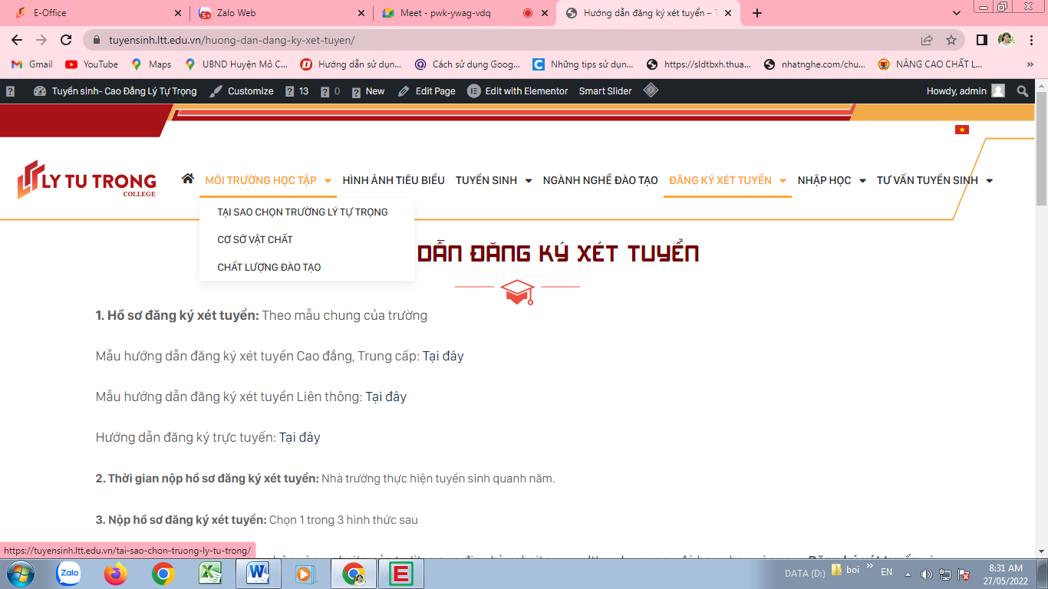

TẠI SAO CHỌN TRƯỜNG LÝ TỰ TRỌNG
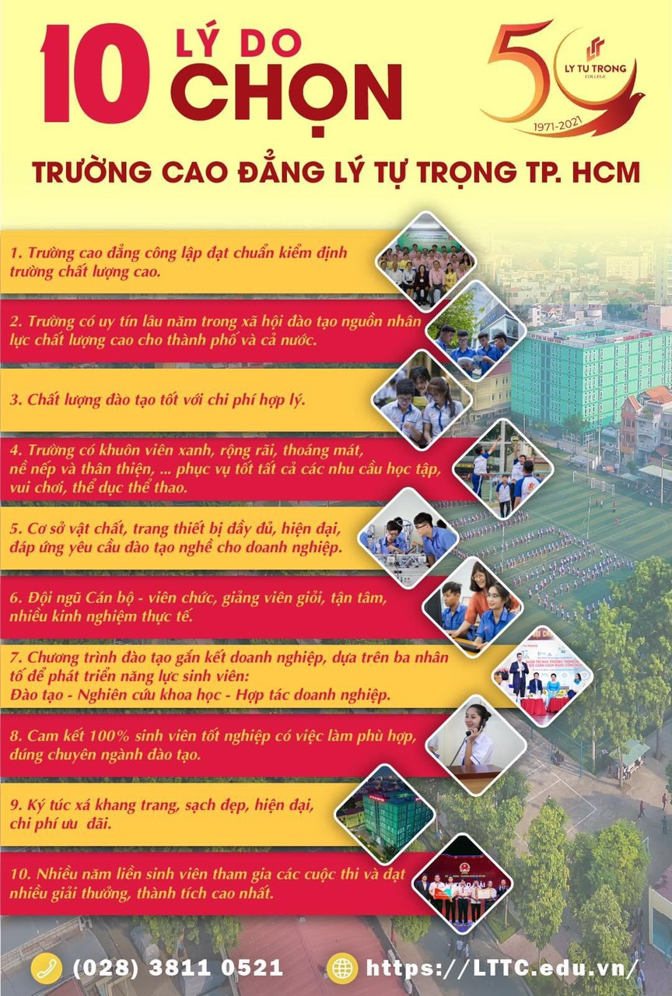

CƠ SỞ VẬT CHẤT

Trang thiết bị, CSVC của nhà trường luôn được đầu tư để đào tạo cho phù hợp với thực tế của DN, Nhà trường luôn tranh thủ các tài trợ từ phía DN về trang thiết bị để SV học tập và thực tế khi tiếp xúc với công việc.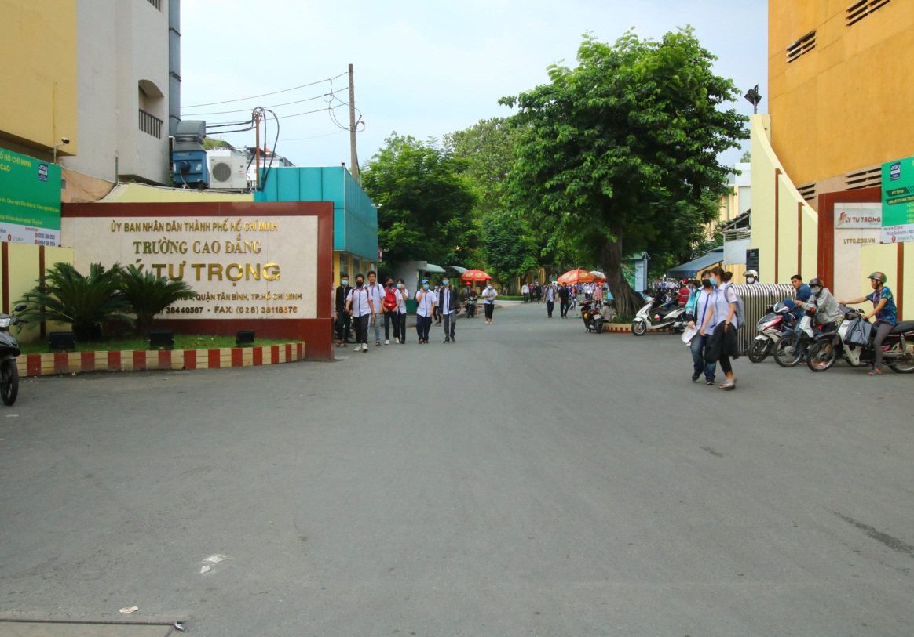
Hình ảnh cổng trường
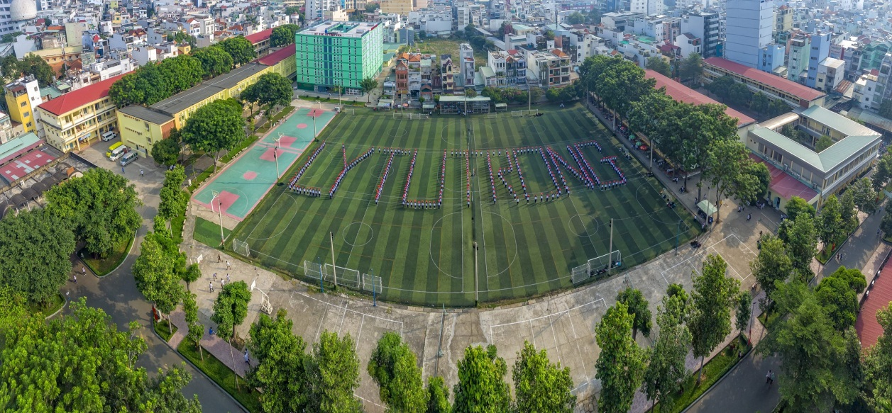
Toàn cảnh trường
Trường tọa lạc tại địa chỉ 390 Hoàng Văn Thụ, phường 4, quận Tân Bình, Thành phố Hồ Chí Minh, với diện tích rộng hơn 5 hécta, môi trường học tập rộng rãi thoáng mát, yên tĩnh, kỷ cương, nề nếp và thân thiện
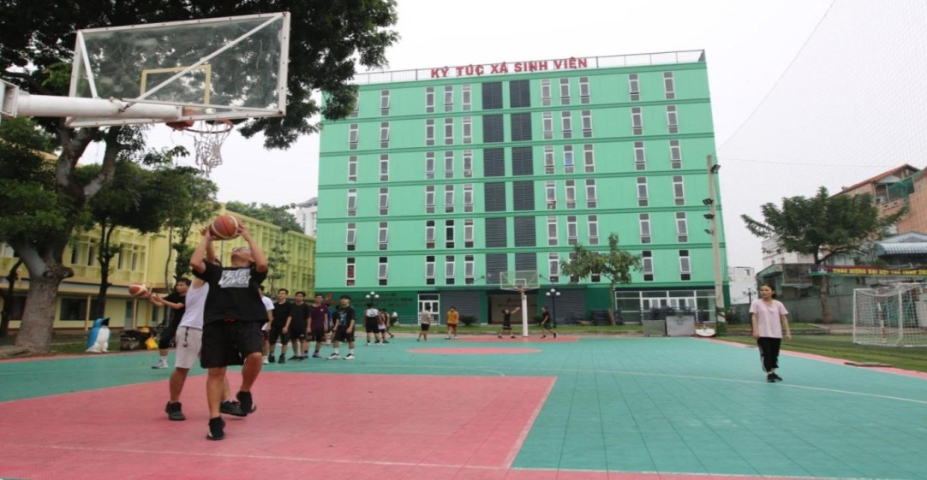
Ký túc xá trường
Trường có ký túc xá khang trang, sạch sẽ trong khuôn viên trường, quản lý nghiêm túc theo tiêu chí vì sự hài lòng của sinh viên và phụ huynh với mức phí ưu đãi. Qui mô đào tạo của trường hơn 18.000 sinh viên và tuyển sinh hằng năm trên 7.000 sinh viên. Miễn 100 % học phí cho sinh viên vào học trung cấp sau THCS, có nhiều mức học bổng khuyến khích học tập do doanh nghiệp tài trợ và Nhà trường luôn dành nhiều sự động viên, hỗ trợ cho các sinh viên khó khăn vươn lên trong học tập.
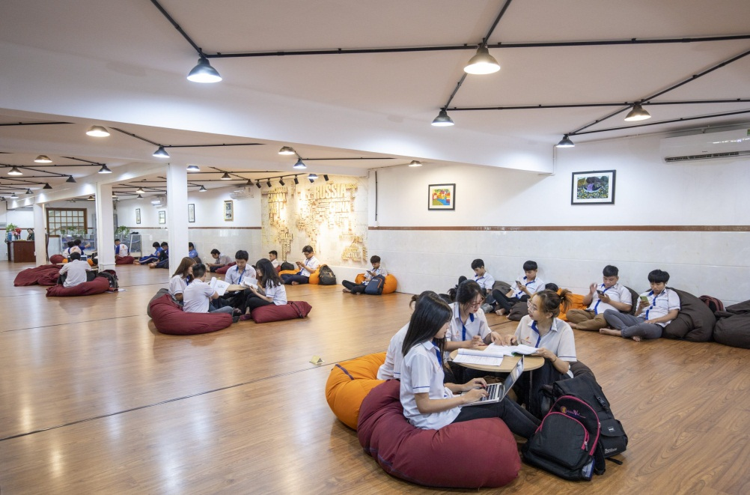
Thư viện trường
Phòng học được thiết kế là các phòng học chuyên môn hóa; Đầy đủ giáo trình, tài liệu tham khảo được cập nhật thường xuyên; có thư viện và thư viện điện tử cho nhà giáo và người học tra cứu thông tin; Đủ phòng thí nghiệm, xưởng thực hành, thực tập; có các phần mềm mô phỏng cần thiết phục vụ giảng dạy cho người học và các cơ sở vật chất cần thiết khác theo yêu cầu của chương trình đào tạo. Đáp ứng đủ về công nghệ, ánh sáng, vệ sinh, không gian học tập thoáng mát.
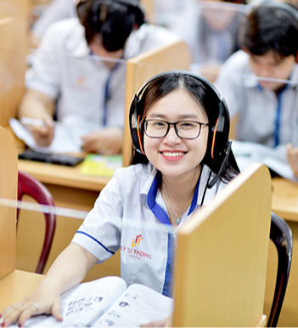
Hệ thống phòng học hiện đại, chuyên nghiệp
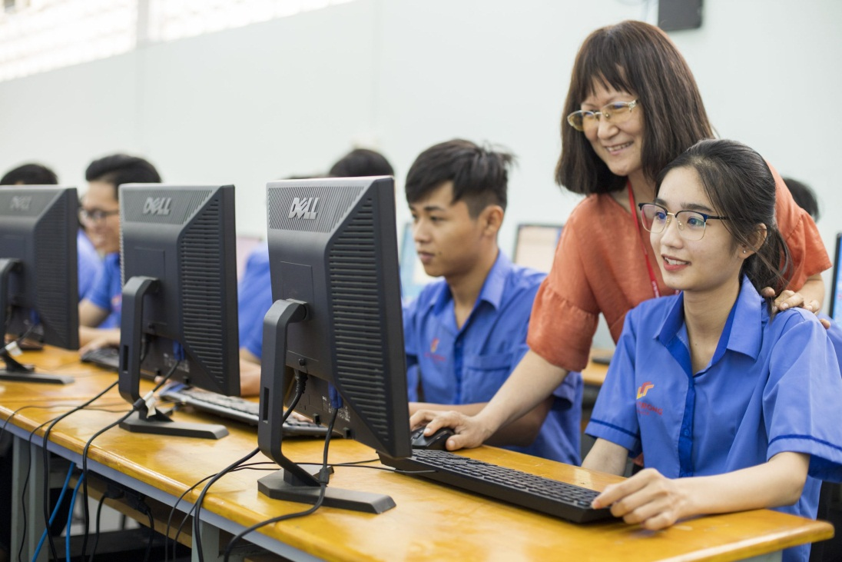
Phòng thực hành Công nghệ thông tin
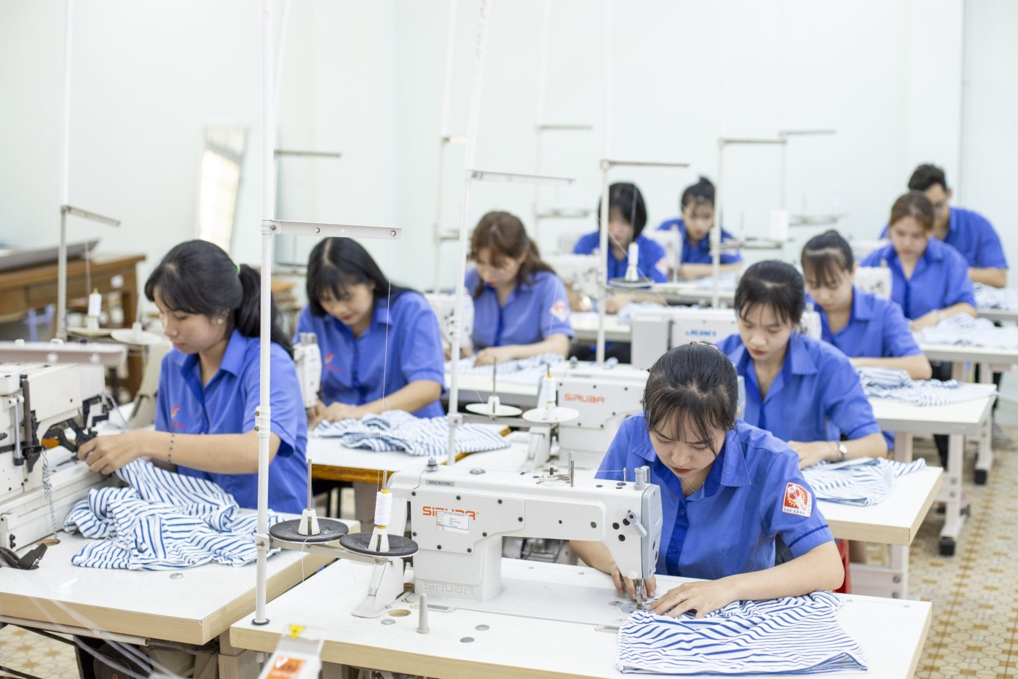
Phòng thực hành May – Thời trang
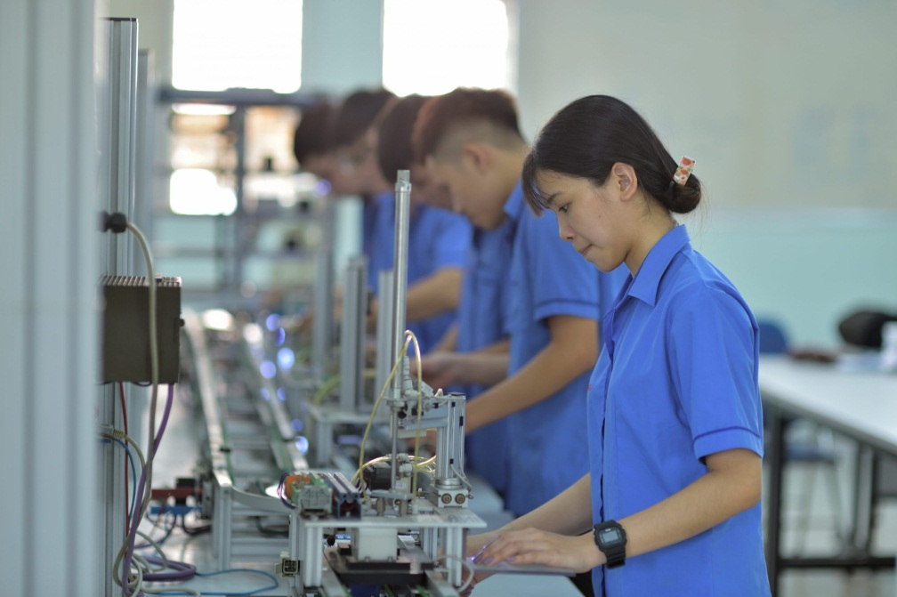
Phòng thực hành Điện – Điện tử
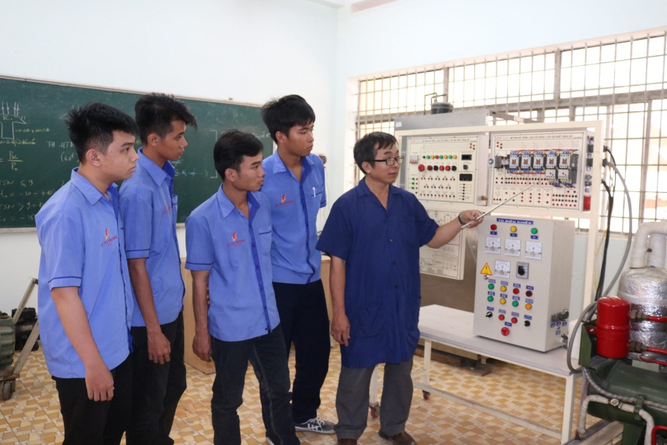
Phòng thực hành Nhiệt lạnh
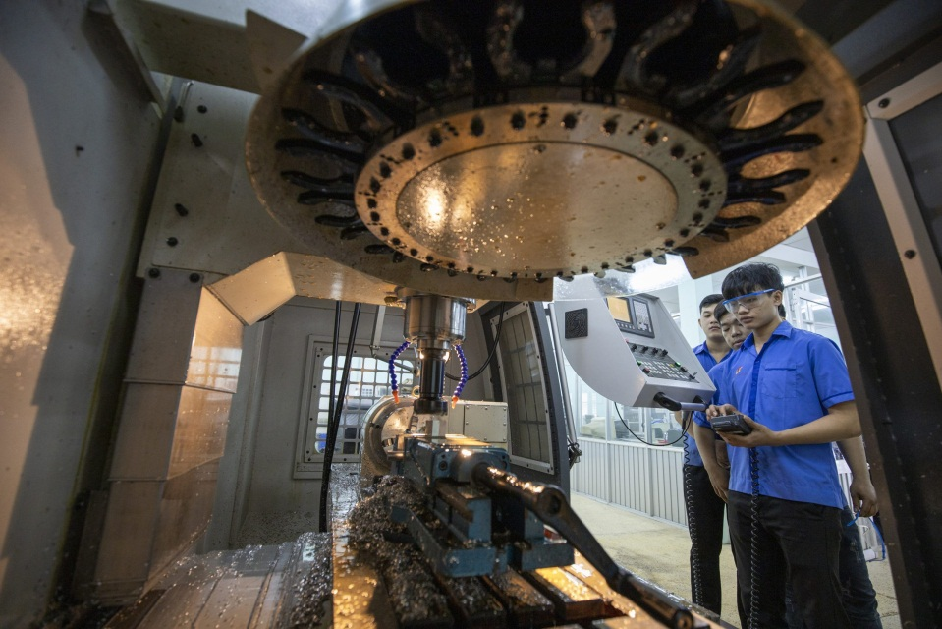
Phòng thực hành Cơ khí
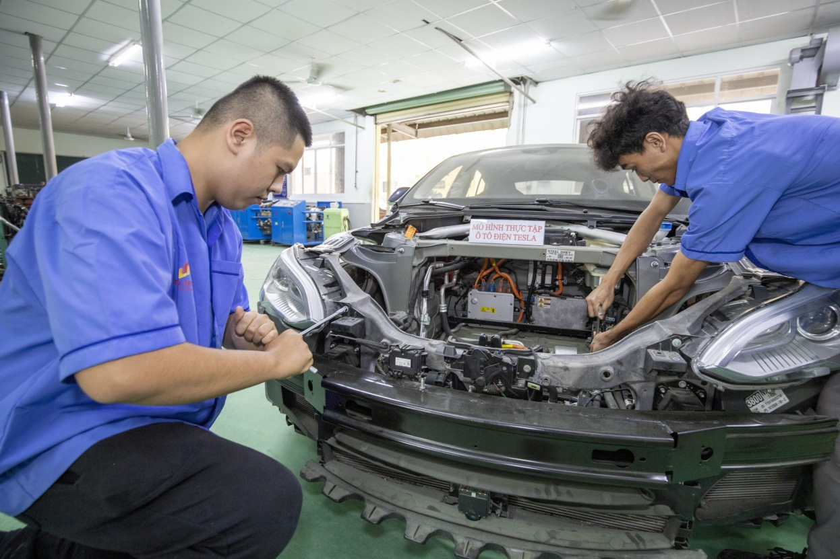
Phòng thực hành Công nghệ ô tô
Ngoài việc thực tập, thực hành tại khoa, tại trường, nhà trường có đưa sinh viên tham quan, thực tập tại các doanh nghiệp để tiếp cận công nghệ hiện đại, đáp ứng vị trí việc làm của doanh nghiệp sau khi tốt nghiệp ra trường.
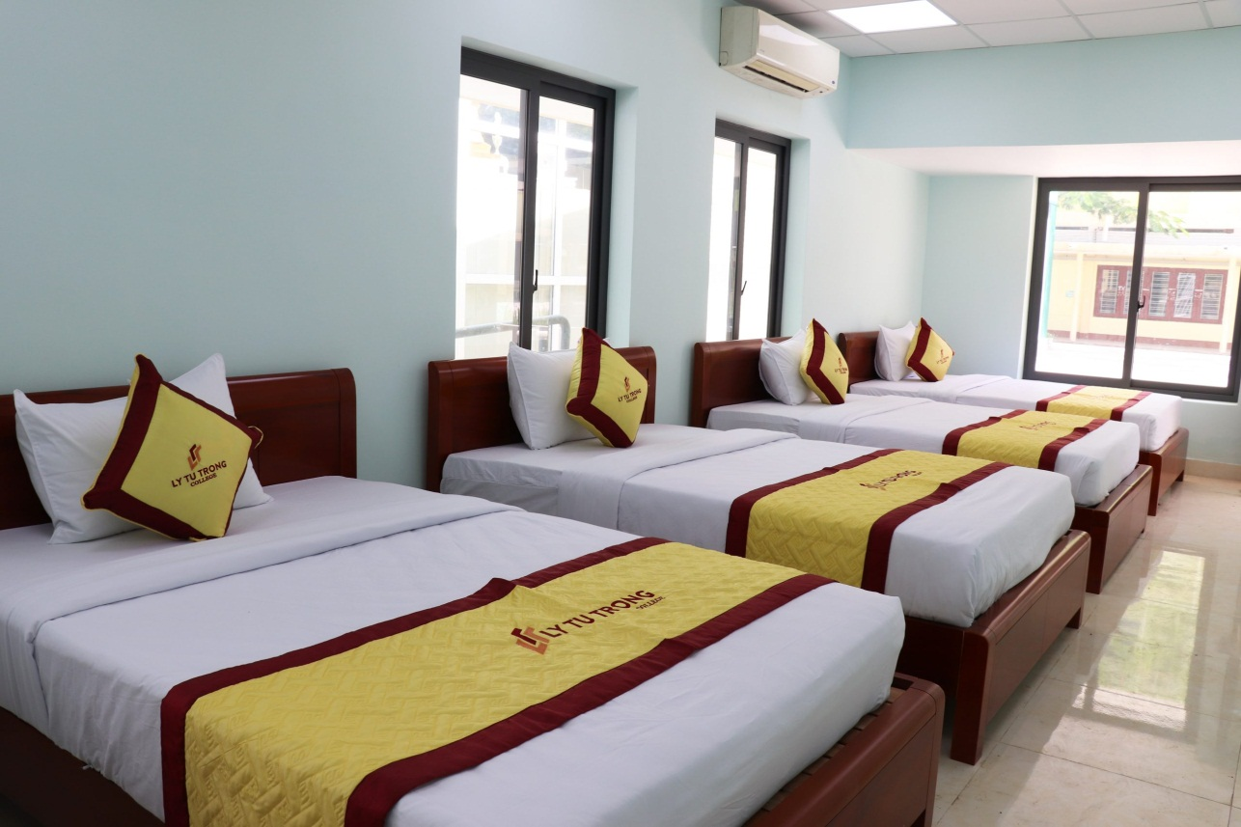
Phòng thực hành nhóm ngành Du lịch và Khách sạn
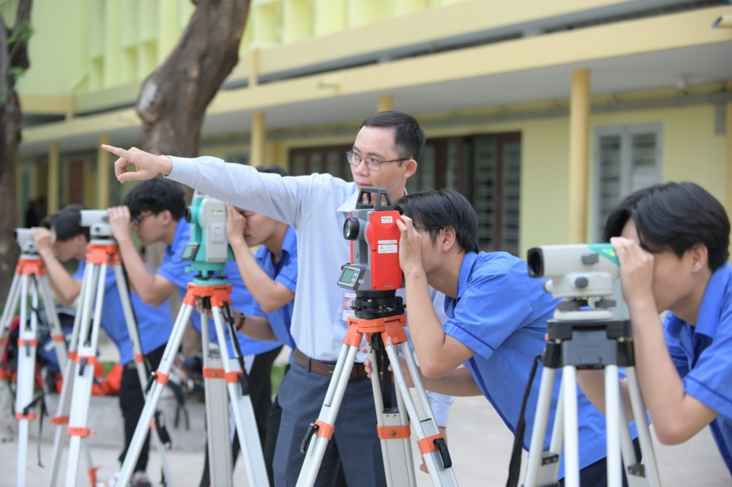
Phòng thực hành xây dựng
Ngoài ra, Nhà trường có tổ chức cho sinh viên tham gia vào các hoạt động tham quan nhà máy, doanh nghiệp, văn hóa – văn nghệ, thể dục – thể thao, dã ngoại, … được tổ chức suốt năm. Đặc biệt với các hoạt động thể thao, giải bóng đá, bóng chuyền, bóng rổ, bóng bàn, cầu lông, ….
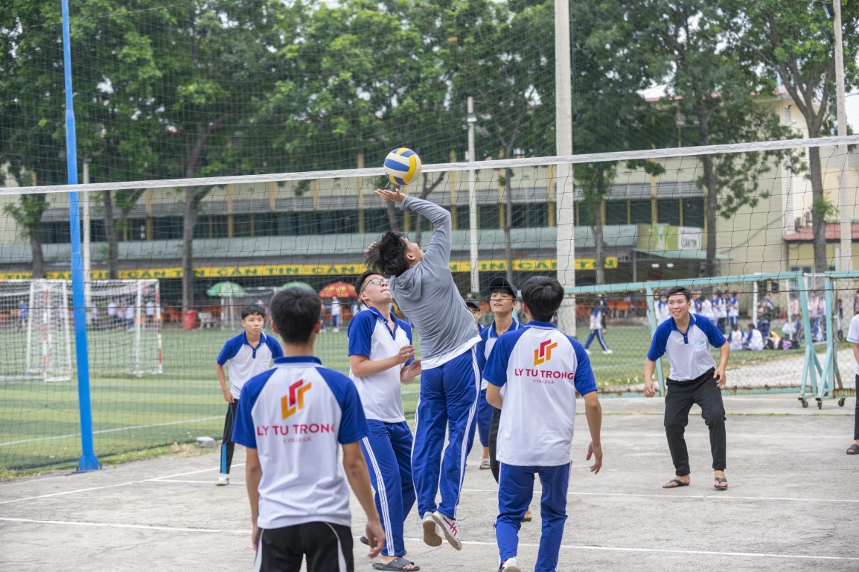
Hoạt động thể dục, thể thao của sinh viên được tổ chức thường xuyên
Sinh viên cũng sẽ được tham gia vào hơn 28 CLB đội nhóm về văn nghệ, thể dục, thể thao như: CLB Văn nghệ, CLB Võ Thuật, CLB Danes, CLB Âm Nhạc, CLB Võ Vovinam, CLB Bóng Đá, CLB Gruita, CLB Bóng chuyền, CLB Cầu lông, CLB GYM Lý Tự Trọng; Câu lạc bộ học thuật như: CLB Điện – Điện tử, CLB Tiếng Anh, CLB CNC, CLB Autocar, CLB May Thời trang, CLB Động lực, CLB Thiết kế đồ họa, CLB Khởi Nghiệp, CLB Ảo thuật do Giảng viên. Ảo thuật gia. Kỷ lục gia Thế giới – Nguyễn Phương làm cố vấn và tham gia hướng dẫn sinh hoạt cùng CLB…giúp sinh viên phát triển toàn diện kỹ năng nghề nghiệp.

CHẤT LƯỢNG ĐÀO TẠO

Trường Cao đẳng Lý Tự Trọng Thành phố Hồ Chí Minh được thành lập từ năm 1971, là một trong những trường công lập đạt danh hiệu trường chất lượng cao của thành phố và khu vực, đào tạo đa cấp, đa ngành với nhiều loại hình đào tạo theo hướng tiên tiến và hiện đại.
Trường được Tổng cục GDNN đề nghị Bộ trưởng Bộ Lao động – Thương binh và Xã hội tặng Bằng khen về thành tích xuất sắc trong hoạt động gắn kết với doanh nghiệp trong tổ chức đào tạo nghề; Bằng khen của Chủ tịch UBND Thành phố Hồ Chí Minh, Bằng khen của Bộ Lao động – Thương binh và Xã hội về thành tích trong công tác đào tạo, tuyển sinh, giải quyết việc làm cho HSSV giai đoạn 2016-2018; Năm 2019, Trường đã đạt 3 giải nhất và 2 giải nhì trong Hội thi thiết bị tự làm toàn quốc và đạt nhiều thành tích khác. Hiện nay, trường đang duy trì và cải tiến hệ thống quản lý chất lượng theo tiêu chuẩn ISO 9001:2015, với mục tiêu giữ vững niềm tin và sự an tâm của người học, chúng tôi đang phát triển các ngành nghề đào tạo theo tiêu chuẩn quốc gia, chuẩn ASEAN và quốc tế.
Hiện trường có 50 ngành, nghề đào tạo từ Trung cấp, Cao đẳng, Liên thông cao đẳng với các nhóm ngành Kỹ thuật, Du lịch, Khách sạn, Nhà hàng, Kinh tế, Ngoại ngữ, Thương mại điện tử. Chất lượng đào tạo của nhà trường được các chuyên gia, doanh nghiệp trong và ngoài nước đánh giá cao thông qua năng lực của hàng chục nghìn kỹ sư, cử nhân, kỹ thuật viên hiện đang đóng góp vào sự nghiệp xây dựng và phát triển kinh tế của đất nước. Đánh giá cho sự thành công trong chất lượng đào tạo của nhà trường đó là sinh viên tốt nghiệp ra trường được các công ty, doanh nghiệp tuyển dụng làm việc.
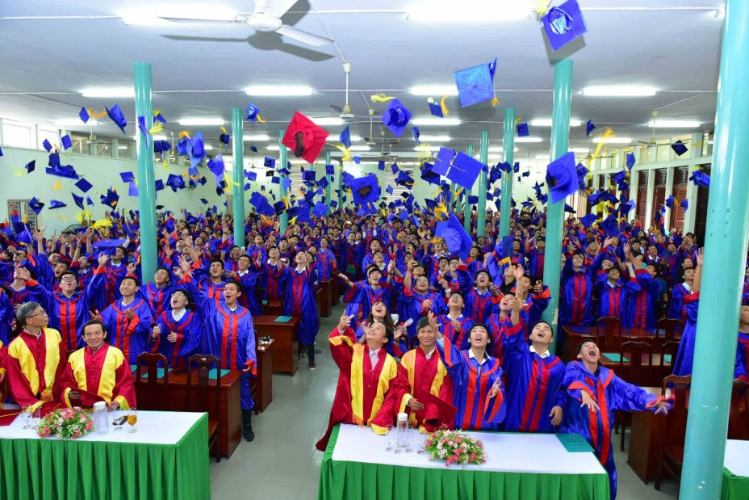
Sinh viên Cao đẳng Lý Tự Trọng trong ngày Lễ Tốt nghiệp
Sinh viên theo học tại Trường Cao đẳng Lý Tự Trọng Thành phố Hồ Chí Minh được phát triển toàn diện kiến thức chuyên môn và kỹ năng nghề nghiệp, năng động – bản lĩnh – tự tin hội nhập với cộng đồng quốc tế, đảm nhận tốt công việc trong môi trường đa lĩnh vực, đa văn hoá.
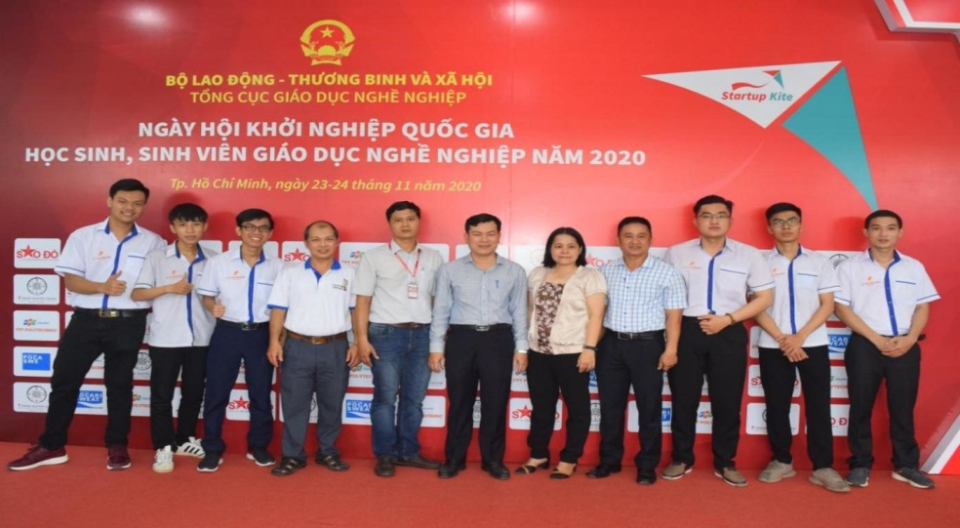
Sinh viên Cao đẳng Lý Tự Trọng được tạo điều kiện để phát triển toàn diện
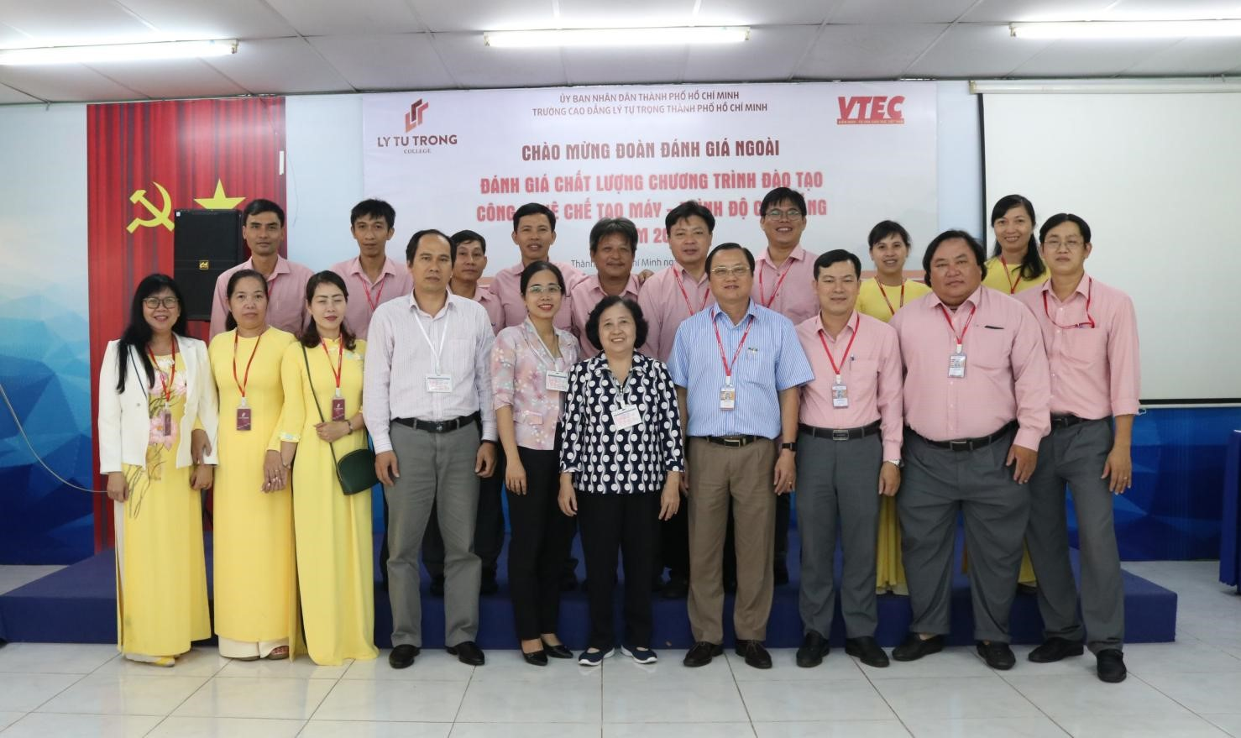
Chất lượng đào tạo của Cao đẳng Lý Tự Trọng được các chuyên gia, doanh nghiệp đánh giá cao
Trường Cao đẳng Lý Tự Trọng hiện có 10 khoa với các ngành nghề cụ thể:
– Khoa Điện – Điện tử: xem tại đây
– Khoa Nhiệt – Lạnh: xem tại đây
– Khoa Cơ khí: xem tại đây
– Khoa Động lực: xem tại đây
– Khoa Kinh tế: xem tại đây
– Khoa Công nghệ thông tin: xem tại đây
– Khoa May – Thời trang: xem tại đây
– Khoa Khoa học cơ bản: xem tại đây
– Khoa Xây dựng: xem tại đây
– Khoa Du lịch và Khách sạn: xem tại đây
Thế mạnh vượt trội của Cao đẳng Lý Tự Trọng chính là đội ngũ giảng viên tâm huyết, giàu kinh nghiệm thực tế, năng động, sáng tạo.
Sinh viên ra trường được doanh nghiệp đánh giá cao, đáp ứng yêu cầu, vì vậy tỷ lệ sinh viên tốt nghiệp có việc làm đúng ngành đào tạo luôn đạt tỷ lệ cao trên 90%, kết quả đào tạo đã góp phần đáp ứng nhu cầu nhân lực cho Thành phố.
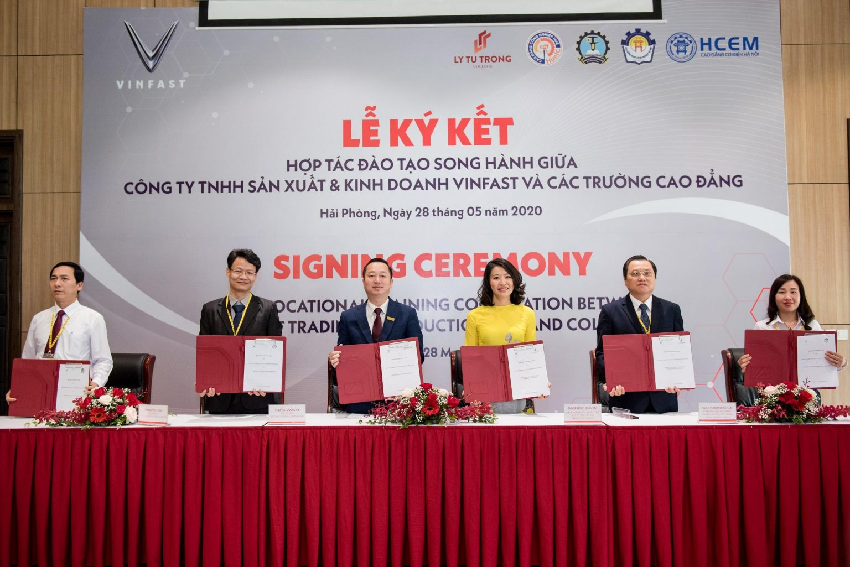
Liên kết doanh nghiệp
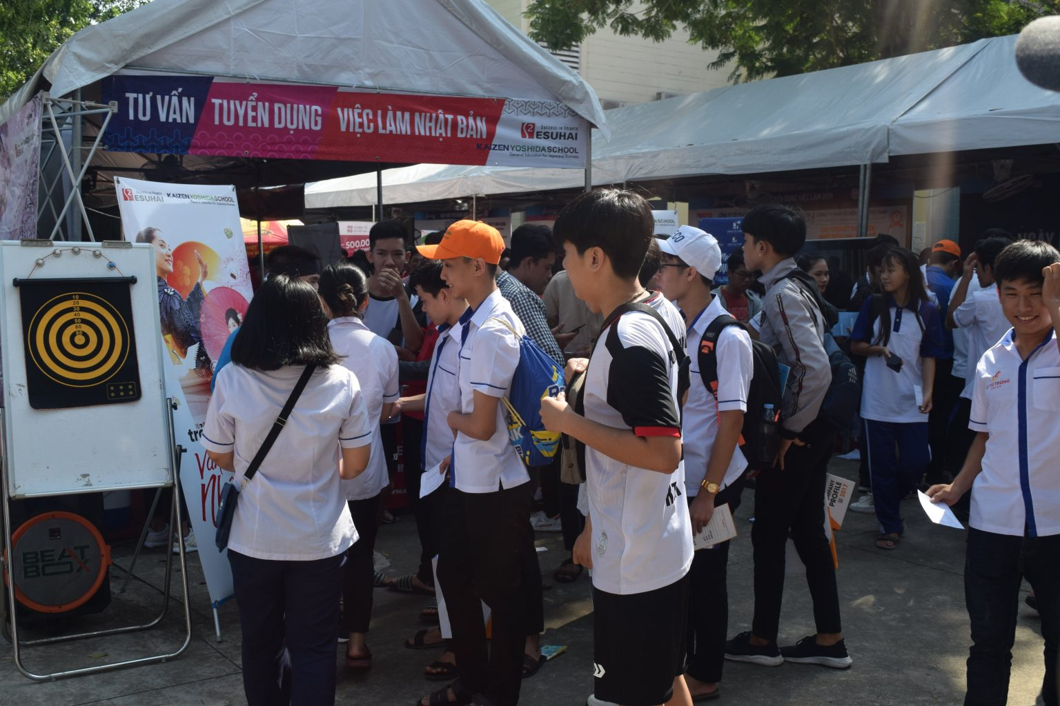
Ngày hội việc làm

Mục HÌNH ẢNH TIÊU BIỂU
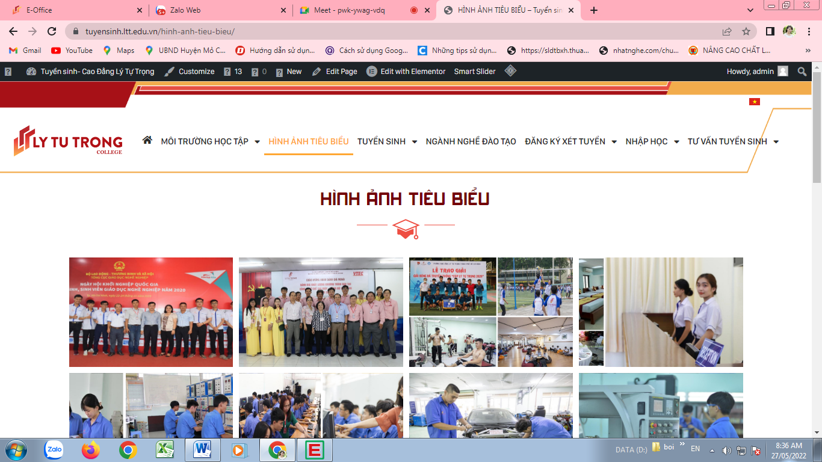

Mục NGÀNH NGHỀ ĐÀO TẠO
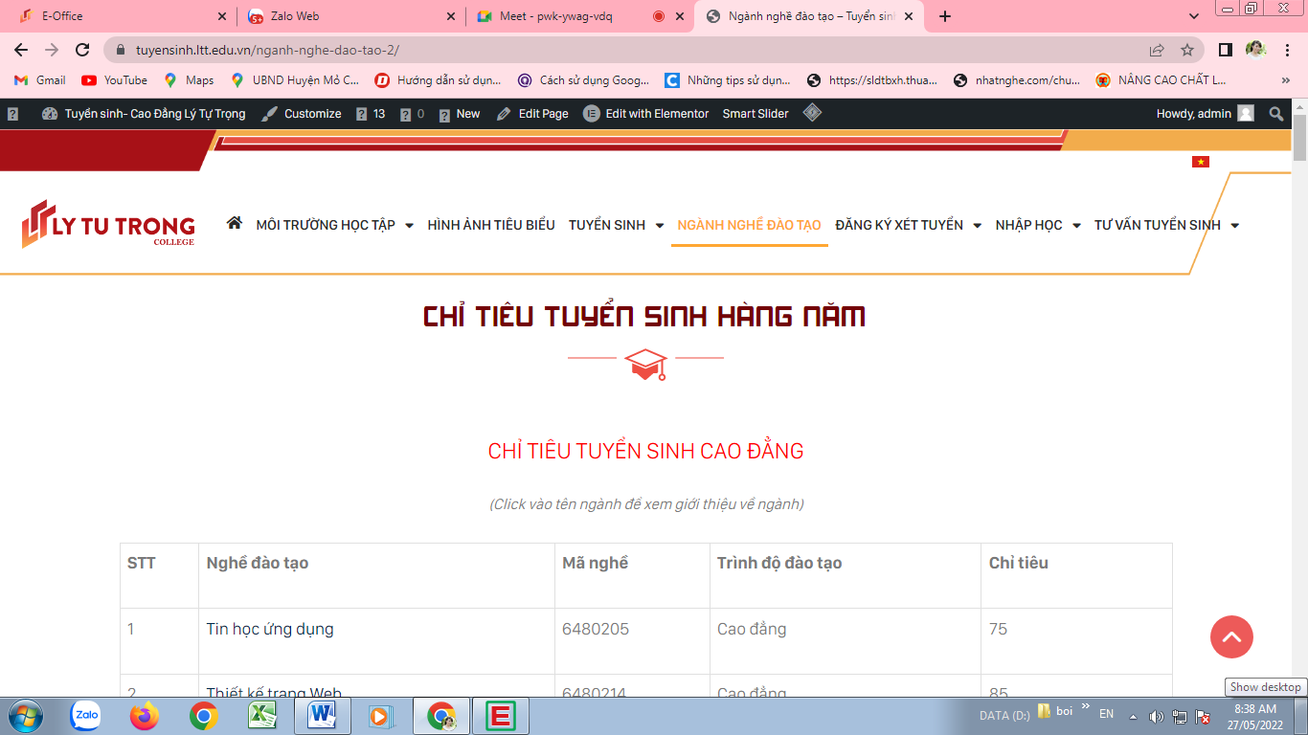

CHỈ TIÊU TUYỂN SINH HÀNG NĂM

CHỈ TIÊU TUYỂN SINH CAO ĐẲNG
(Click vào tên ngành để xem giới thiệu về ngành)
STT | Nghề đào tạo | Mã nghề | Trình độ đào tạo | Chỉ tiêu
1 | Tin học ứng dụng | 6480205 | Cao đẳng | 75
2 | Thiết kế trang Web | 6480214 | Cao đẳng | 85
3 | Công nghệ kỹ thuật máy tính | 6480105 | Cao đẳng | 110
4 | Lập trình máy tính | 6480207 | Cao đẳng | 150
5 | An ninh mạng | 6480216 | Cao đẳng | 85
6 | Quản trị mạng máy tính | 6480209 | Cao đẳng | 150
7 | Thiết kế đồ họa | 6210402 | Cao đẳng | 130
8 | Thương mại điện tử | 6340122 | Cao đẳng | 75
9 | Đồ họa đa phương tiện | 6480108 | Cao đẳng | 50
10 | Truyền thông và mạng máy tính | 6480104 | Cao đẳng | 50
11 | Tiếng Anh | 6220206 | Cao đẳng | 320
12 | Tiếng Hàn Quốc | 6220211 | Cao đẳng | 50
13 | Tiếng Nhật | 6220212 | Cao đẳng | 35
14 | Kỹ thuật xây dựng | 6580201 | Cao đẳng | 60
15 | Quản lý xây dựng | 6580301 | Cao đẳng | 70
16 | Tài chính doanh nghiệp | 6340201 | Cao đẳng | 160
17 | Kế toán doanh nghiệp | 6340302 | Cao đẳng | 160
18 | Quản trị doanh nghiệp vừa và nhỏ | 6340417 | Cao đẳng | 160
19 | Logistics | 6340113 | Cao đẳng | 60
20 | Quản trị du lịch MICE | 6810105 | Cao đẳng | 50
21 | Quản trị lữ hành | 6810104 | Cao đẳng | 50
22 | Quản trị khách sạn | 6810201 | Cao đẳng | 35
23 | Quản trị nhà hàng | 6810206 | Cao đẳng | 35
24 | Công nghệ kỹ thuật cơ khí | 6510201 | Cao đẳng | 280
25 | Công nghệ chế tạo máy | 6510212 | Cao đẳng | 140
26 | Bảo trì hệ thống thiết bị công nghiệp | 6520155 | Cao đẳng | 120
27 | Cắt gọt kim loại | 6520121 | Cao đẳng | 110
28 | Chế tạo khuôn mẫu | 6520105 | Cao đẳng | 60
29 | Công nghệ ô tô | 6510216 | Cao đẳng | 520
30 | Sửa chữa máy tàu thủy | 6520131 | Cao đẳng | 35
31 | Sửa chữa máy nâng chuyển | 6520145 | Cao đẳng | 50
32 | Công nghệ kỹ thuật nhiệt | 6510211 | Cao đẳng | 150
33 | Kỹ thuật máy lạnh và điều hòa không khí | 6520205 | Cao đẳng | 125
34 | Vận hành, sửa chữa thiết bị lạnh | 6520255 | Cao đẳng | 115
35 | Lắp đặt thiết bị lạnh | 6520114 | Cao đẳng | 110
36 | Công nghệ kỹ thuật điện, điện tử | 6510303 | Cao đẳng | 190
37 | Công nghệ kỹ thuật điều khiển và tự động hóa | 6510305 | Cao đẳng | 120
38 | Điện tử công nghiệp | 6520225 | Cao đẳng | 165
39 | Điện công nghiệp | 6520227 | Cao đẳng | 230
40 | Cơ điện tử | 6520263 | Cao đẳng | 170
41 | Công nghệ kỹ thuật điện tử, truyền thông | 6510312 | Cao đẳng | 115
42 | Công nghệ may | 6540204 | Cao đẳng | 150
43 | May thời trang | 6540205 | Cao đẳng | 150
44 | Công nghệ may Veston | 6540207 | Cao đẳng | 80
45 | Kỹ thuật làm bánh | 6810210 | Cao đẳng | 50
CHỈ TIÊU TUYỂN SINH TRUNG CẤP
(Click vào tên ngành để xem giới thiệu về ngành)
STT | Nghề đào tạo | Mã nghề | Trình độ đào tạo | Chỉ tiêu
1 | Tin học ứng dụng | 5480205 | Trung cấp | 65
2 | Thiết kế trang Web | 5480214 | Trung cấp | 65
3 | Công nghệ kỹ thuật phần cứng máy tính | 5480105 | Trung cấp | 85
4 | Lập trình máy tính | 5480207 | Trung cấp | 85
5 | An ninh mạng | 5480216 | Trung cấp | 65
6 | Quản trị mạng máy tính | 5480209 | Trung cấp | 65
7 | Thiết kế đồ họa | 5210402 | Trung cấp | 90
8 | Thương mại điện tử | 5340122 | Trung cấp | 50
9 | Đồ họa đa phương tiện | 5480108 | Trung cấp | 50
10 | Truyền thông và mạng máy tính | 5480104 | Trung cấp | 50
11 | Tiếng Anh | 5220206 | Trung cấp | 150
12 | Tiếng Hàn Quốc | 5220211 | Trung cấp | 50
13 | Tiếng Nhật | 5220212 | Trung cấp | 35
14 | Kỹ thuật xây dựng | 5580201 | Trung cấp | 60
15 | Tài chính doanh nghiệp | 5340201 | Trung cấp | 65
16 | Kế toán doanh nghiệp | 5340302 | Trung cấp | 65
17 | Quản trị doanh nghiệp vừa và nhỏ | 5340417 | Trung cấp | 65
18 | Logistics | 5340113 | Trung cấp | 30
19 | Quản trị du lịch MICE | 5810105 | Trung cấp | 50
20 | Quản trị lữ hành | 5810104 | Trung cấp | 50
21 | Quản trị khách sạn | 5810201 | Trung cấp | 35
22 | Nghiệp vụ nhà hàng | 5810206 | Trung cấp | 35
23 | Công nghệ kỹ thuật cơ khí | 5510201 | Trung cấp | 90
24 | Công nghệ chế tạo máy | 5510212 | Trung cấp | 100
25 | Cơ khí chế tạo | 5520117 | Trung cấp | 100
26 | Bảo trì hệ thống thiết bị công nghiệp | 5520155 | Trung cấp | 65
27 | Cắt gọt kim loại | 5520121 | Trung cấp | 65
28 | Chế tạo khuôn mẫu | 5520105 | Trung cấp | 30
29 | Công nghệ ô tô | 5510216 | Trung cấp | 205
30 | Sửa chữa máy tàu thủy | 5520131 | Trung cấp | 35
31 | Sửa chữa máy nâng chuyển | 5520145 | Trung cấp | 50
32 | Công nghệ kỹ thuật nhiệt | 5510211 | Trung cấp | 65
33 | Kỹ thuật máy lạnh và điều hòa không khí | 5520205 | Trung cấp | 65
34 | Vận hành, sửa chữa thiết bị lạnh | 5520255 | Trung cấp | 95
35 | Lắp đặt thiết bị lạnh | 5520114 | Trung cấp | 75
36 | Công nghệ kỹ thuật điện, điện tử | 5510303 | Trung cấp | 85
37 | Công nghệ kỹ thuật điều khiển tự động | 5510305 | Trung cấp | 70
38 | Điện tử công nghiệp | 5520225 | Trung cấp | 115
39 | Điện công nghiệp | 5520227 | Trung cấp | 135
40 | Cơ điện tử | 5520263 | Trung cấp | 85
41 | Công nghệ kỹ thuật điện tử, truyền thông | 5510312 | Trung cấp | 85
42 | Công nghệ may | 5540204 | Trung cấp | 100
43 | May thời trang | 5540205 | Trung cấp | 65
44 | Công nghệ may Veston | 5540207 | Trung cấp | 45
45 | Kỹ thuật làm bánh | 5810210 | Trung cấp | 50

Mục TƯ VẤN TUYỂN SINH
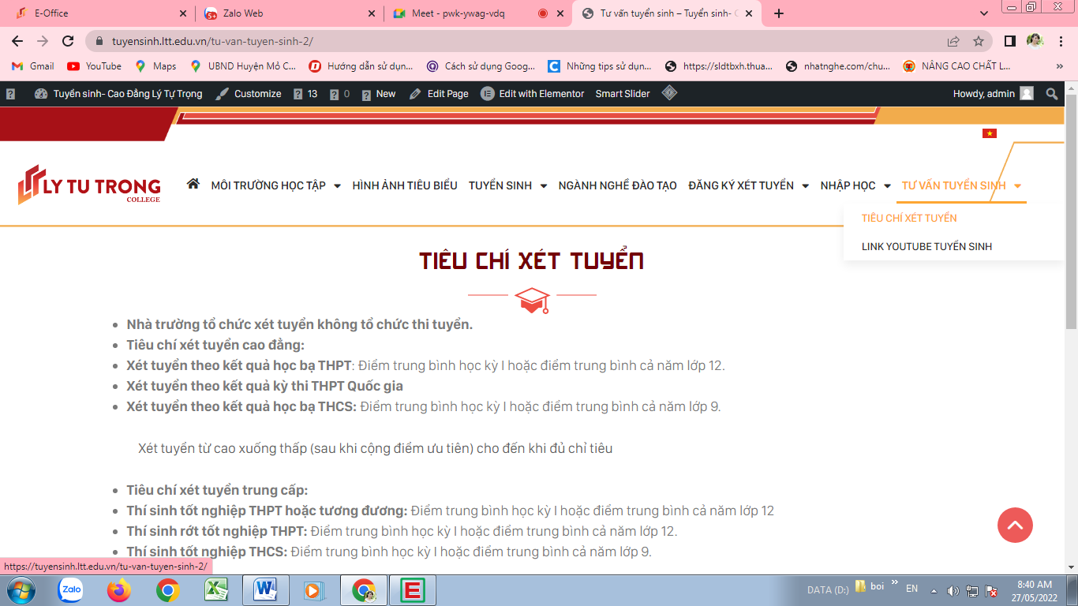

TIÊU CHÍ XÉT TUYỂN

- Nhà trường tổ chức xét tuyển không tổ chức thi tuyển.
- Tiêu chí xét tuyển cao đẳng:
- Xét tuyển theo kết quả học bạ THPT: Điểm trung bình học kỳ I hoặc điểm trung bình cả năm lớp 12.
- Xét tuyển theo kết quả kỳ thi THPT Quốc gia
- Xét tuyển theo kết quả học bạ THCS: Điểm trung bình học kỳ I hoặc điểm trung bình cả năm lớp 9.
Xét tuyển từ cao xuống thấp (sau khi cộng điểm ưu tiên) cho đến khi đủ chỉ tiêu
- Tiêu chí xét tuyển trung cấp:
- Thí sinh tốt nghiệp THPT hoặc tương đương: Điểm trung bình học kỳ I hoặc điểm trung bình cả năm lớp 12
- Thí sinh rớt tốt nghiệp THPT: Điểm trung bình học kỳ I hoặc điểm trung bình cả năm lớp 12.
- Thí sinh tốt nghiệp THCS: Điểm trung bình học kỳ I hoặc điểm trung bình cả năm lớp 9.
Xét tuyển từ cao xuống thấp (sau khi cộng điểm ưu tiên) cho đến khi đủ chỉ tiêu.

